Utilisation de la plateforme de webconférence Zoom

Webconférence

Service des technologies de l’information
Université du Québec en Outaouais
M-à-J le : 4 décembre 2020

Table des matières

Mise en contexte 3
Participer à une webconférence 3
Organiser une webconférence 3
Créer votre compte d’utilisateur chez Zoom 4
Programmer une webconférence Zoom 6
Installer l’application Zoom 9

Mise en contexte
Dans le but de faciliter l'organisation et l’utilisation de la webconférence pour les utilisateurs, l’Université du Québec en Outaouais a adopté, depuis 2018, la plateforme Zoom pour ses besoins.
La plateforme Zoom est facile d’utilisation et est indiquée pour les circonstances suivantes :
- Webconférence entre deux appareils distants avec ou sans partage de document;
- Webconférence entre plus de deux appareils distants (Licence Zoom Pro requise) avec ou sans partage de document.
Voici une liste d’appareils pouvant se connecter à une webconférence:
- un ordinateur de bureau muni d’une caméra et d’un micro
- un ordinateur portable
- une tablette numérique
- un téléphone intelligent
- une salle de réunion adaptée
Note : Une liste de toutes les salles de réunions adaptées à l’UQO est disponible sur le site :
https://uqo.ca/zoom/salles-reunions-adaptees.

Participer à une webconférence
Pour participer à une webconférence Zoom, vous devez :
- Installer l’application Zoom sur votre appareil, si ce n’est pas déjà fait (voir : page 9).
- Il est très important de mettre à jour votre application régulièrement. Voir les bonnes pratiques en matière de sécurité au https://uqo.ca/docs/38086
- Démarrer Zoom sur votre appareil.
- Saisir le numéro de réunion qui vous a été donné par l’organisateur de la webconférence.
- Saisir le mot de passe aussi donné par l’organisateur de la webconférence.
Note : Les participants d’une webconférence n’ont pas besoin de compte Zoom ni de licence Zoom Pro.

Organiser une webconférence
Pour organiser une webconférence, vous devez :
- Créer votre compte Zoom, si ce n’est pas déjà fait (voir : page 4).
- Allez sur le site https://uqo.zoom.us/signin et connectez-vous avec votre compte Zoom.
- Programmer votre réunion (voir : page 6).
- Envoyer le message d’invitation à vos participants.
Note : Une licence Zoom Pro est requise lorsque plus de deux appareils sont connectés à la webconférence. Pour obtenir une licence Zoom Pro, vous devez remplir le formulaire de demande disponible sur le site https://uqo.ca/zoom/forms/demande-dune-licence-pro. Suivant la disponibilité des licences, le STI vous confirmera par courriel l’attribution d’une licence à votre compte, dans les deux (2) jours ouvrables qui suivent la réception de votre demande. Vous devez obligatoirement utiliser une adresse se terminant par @uqo.ca.

Créer votre compte d’utilisateur chez Zoom
Pour créer un compte Zoom et commencer à programmer des webconférences, allez sur le site https://uqo.ca/zoom et appuyez sur le bouton orange « Créer un compte »

Entrez votre adresse courriel de l’UQO et appuyez sur le bouton bleu « S’inscrire ».
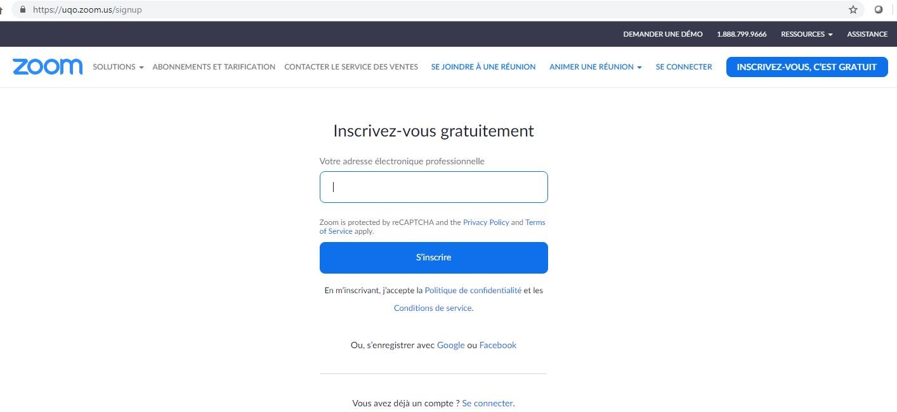

Vous recevrez ce message :

Votre adresse
@
uqo.ca

Vous trouverez le message suivant dans votre boîte de réception, cliquez sur le lien reçu pour finaliser la création de votre compte Zoom. (Il se peut qu’il soit écrit lier sur le bouton bleu).

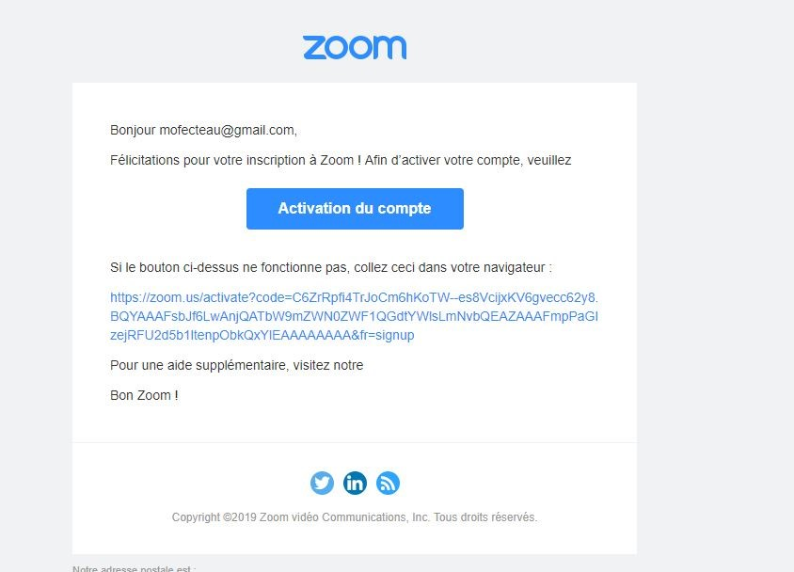

Programmer une webconférence Zoom
Pour programmer une webconférence Zoom, connectez-vous avez votre compte Zoom sur le site : https://uqo.zoom.us/signin
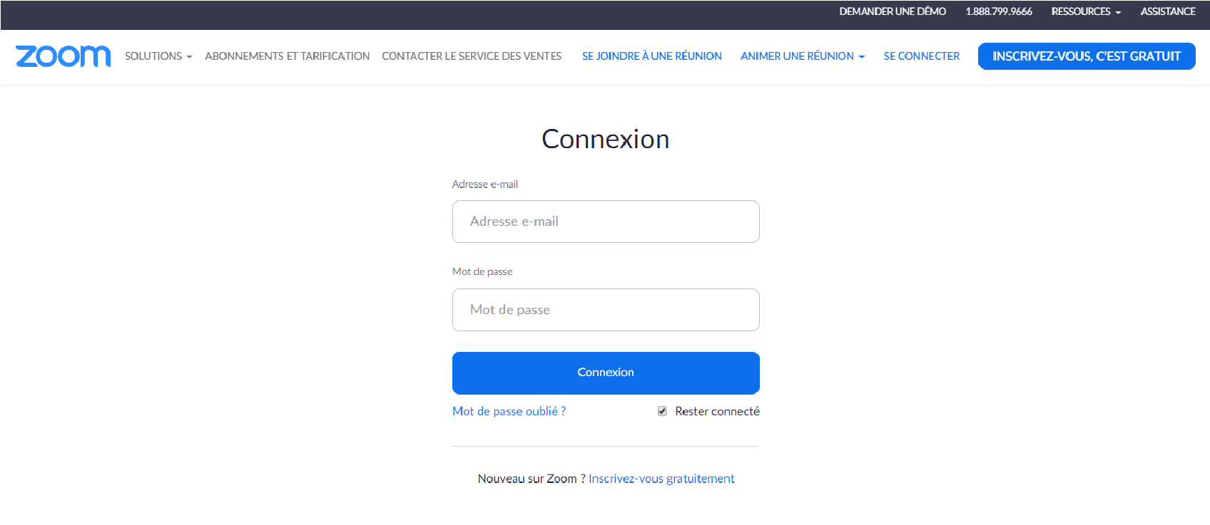

Cliquez ensuite sur « Programmer une réunion » en haut de la page ou « Programmer une nouvelle réunion » dans la section « Réunions ».
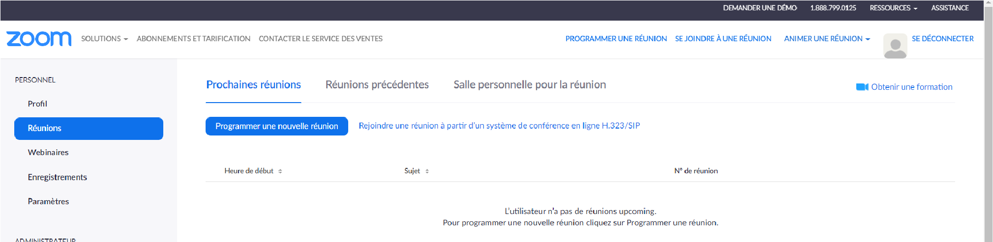

Saisissez le sujet de votre webconférence, la date, l’heure de début, la durée et assurez-vous que le fuseau horaire est « (GMT-4:00) Montréal ». Cliquez ensuite sur le bouton bleu « Enregistrer ». Pour plus d’informations, contactez le STI ou allez sur le site : https://support.zoom.us/hc/fr/articles/201362413-Comment-programmer-des-r%C3%A9unions-.
Note : Les options suivantes encadrées rouges sont suggérées pour maximiser votre sécurité informatique, mais deviendront obligatoires dès le 13 avril 2020. Pour plus d’informations sur ces autres fonctionnalités, veuillez vous référer au https://uqo.ca/docs/38086 ou contactez le STI.

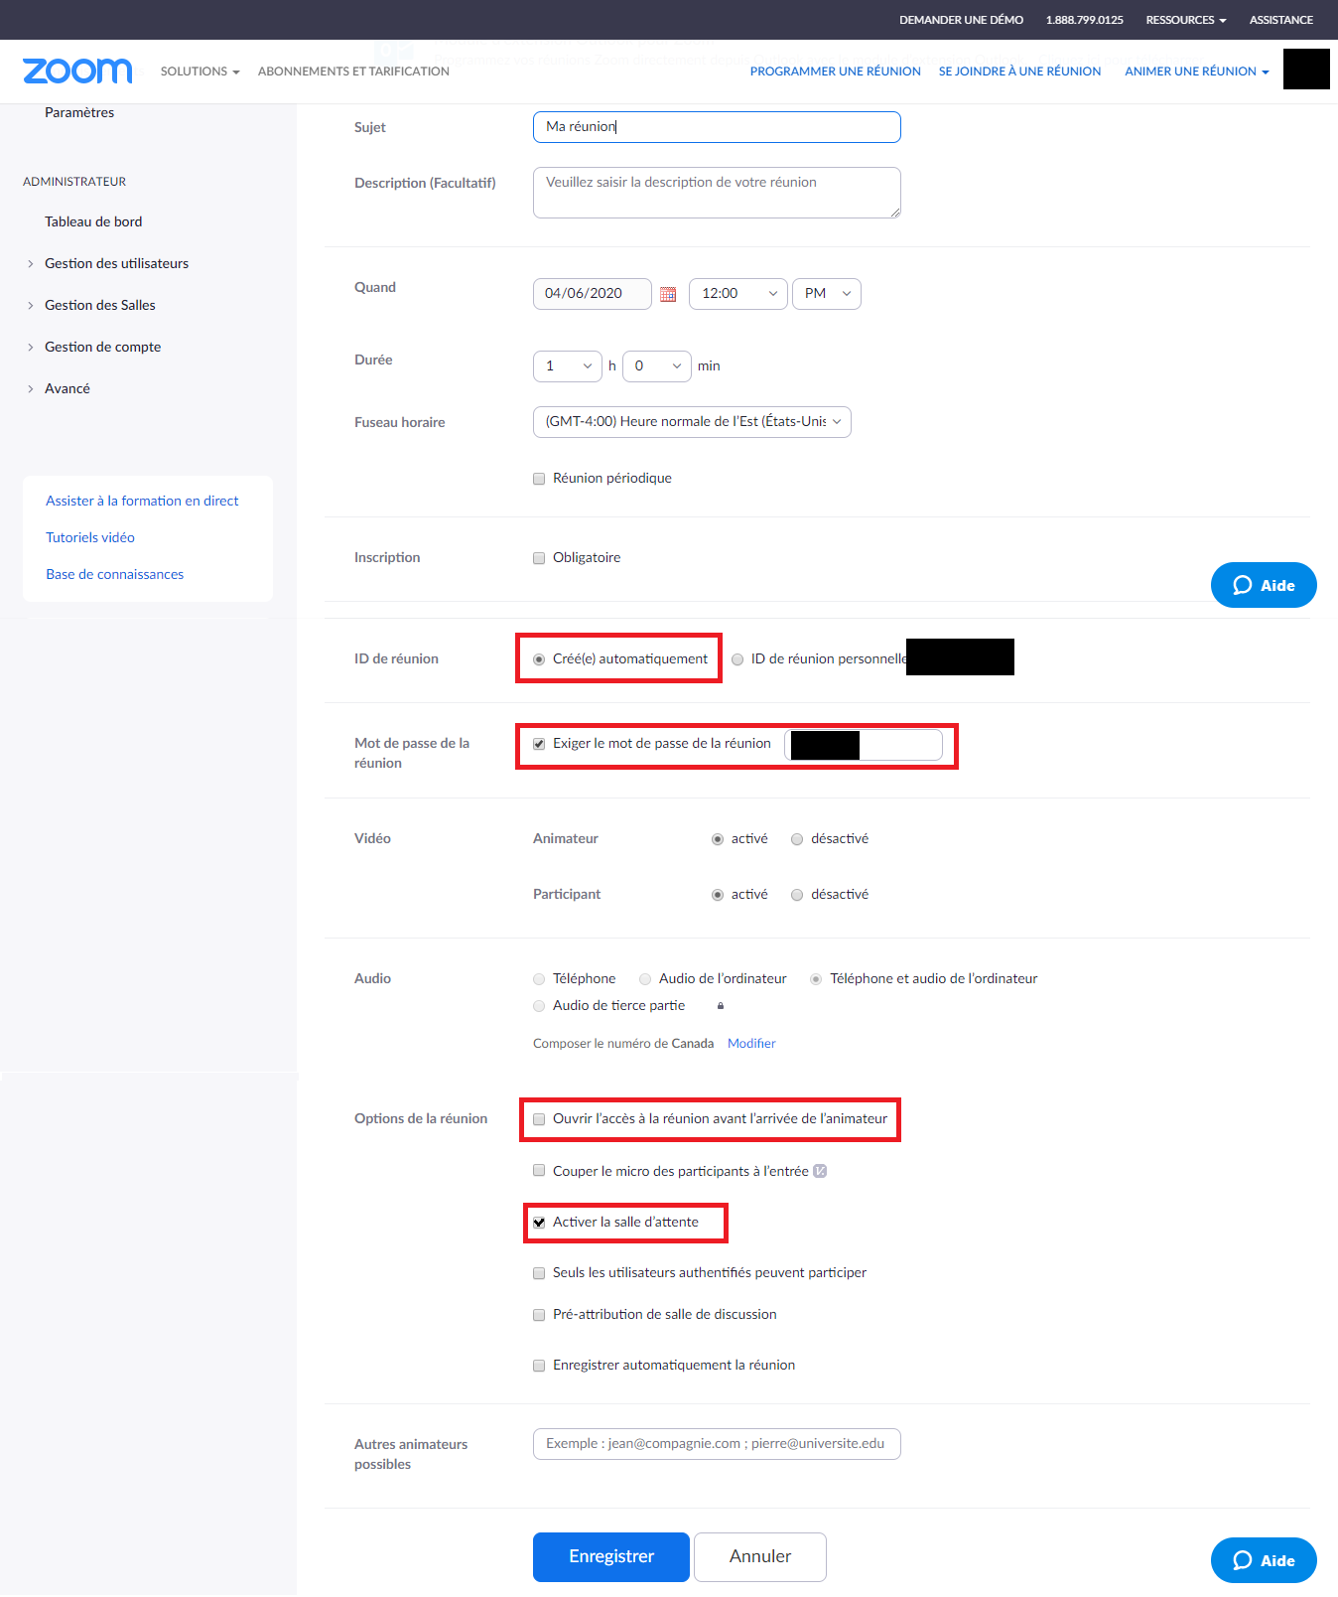
Vous pouvez maintenant envoyer le lien de connexion à vos participants ou cliquer sur « Copier l’invitation » pour pouvoir copier un message d’invitation prédéfini contenant toutes les informations de votre webconférence.
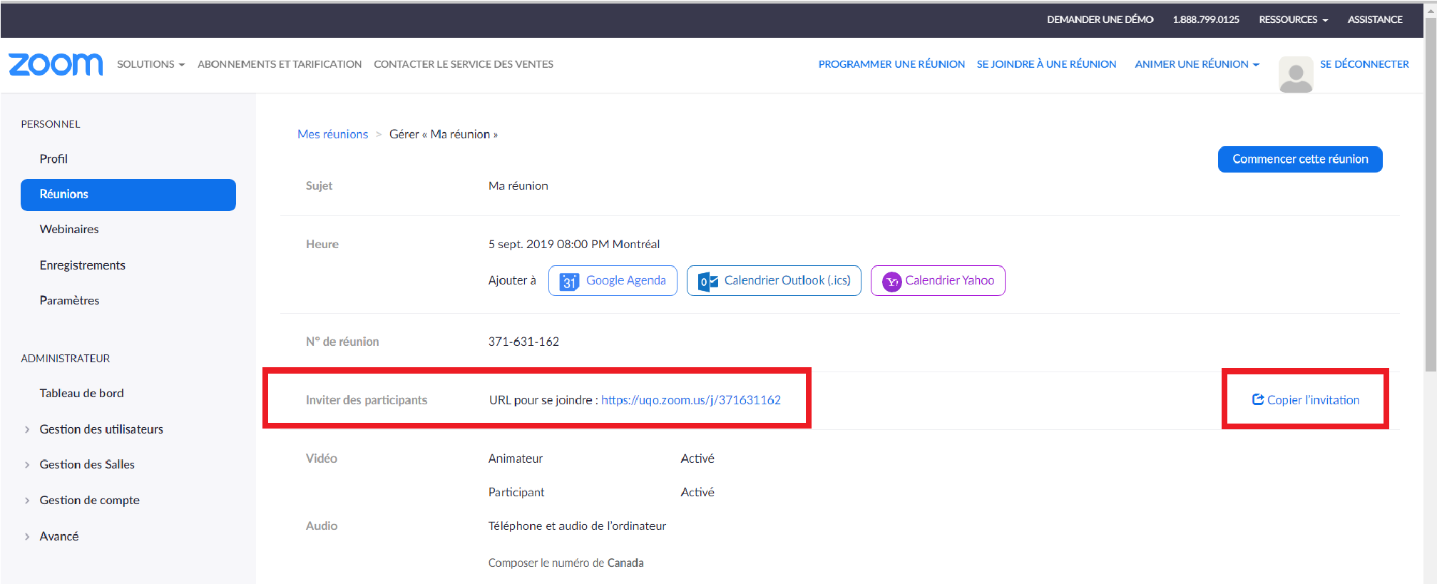

Installer l’application Zoom
Pour participer à une webconférence ou pour accéder plus rapidement aux fonctionnalités de Zoom, vous devez télécharger et installer le Client Zoom pour les réunions sur votre appareil. Pour ce faire, allez sur le site : https://uqo.zoom.us/download et appuyez sur le bouton « Télécharger ».
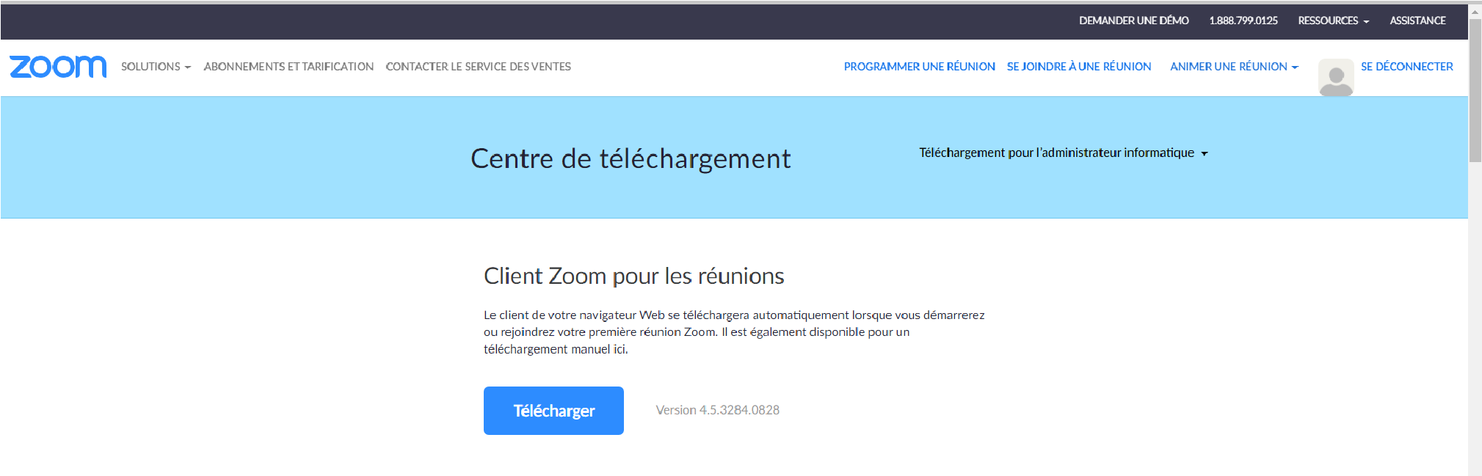

Une fois l’application installée, vous pourrez rejoindre une webconférence directement ou vous connecter à votre compte Zoom pour gérer et animer vos réunions.
